Правила поведения для туристов

Правила поведения

Как оказать первую помощь пострадавшему
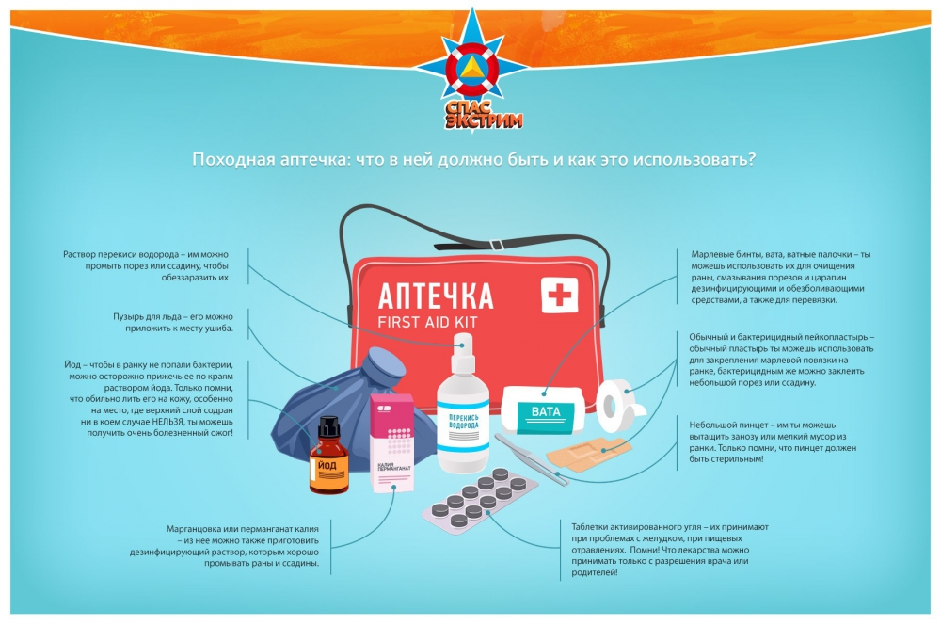

Скачать оригинал
Походная аптечка: что взять с собой ребенку

Скачать оригинал
Что взять с собой в поход

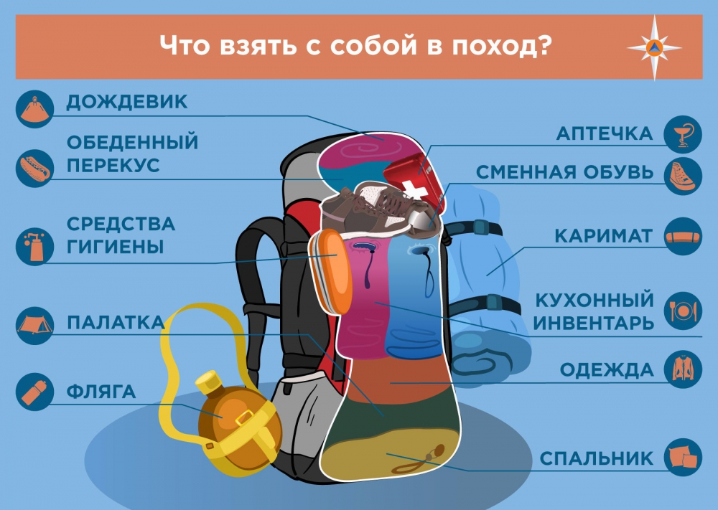

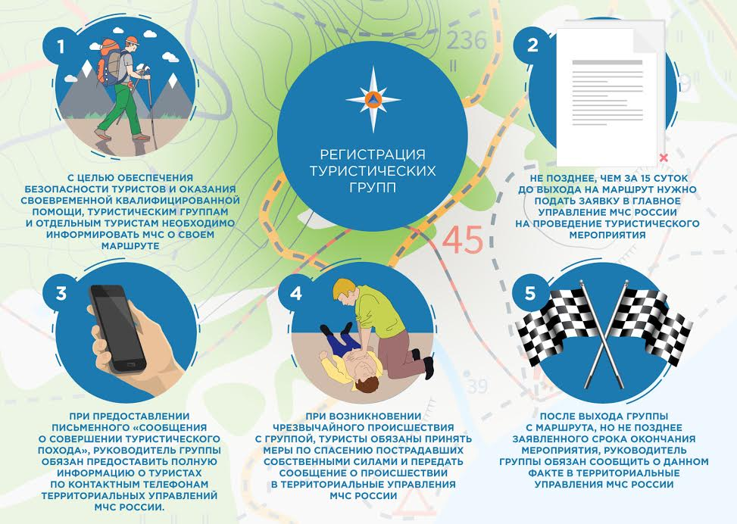

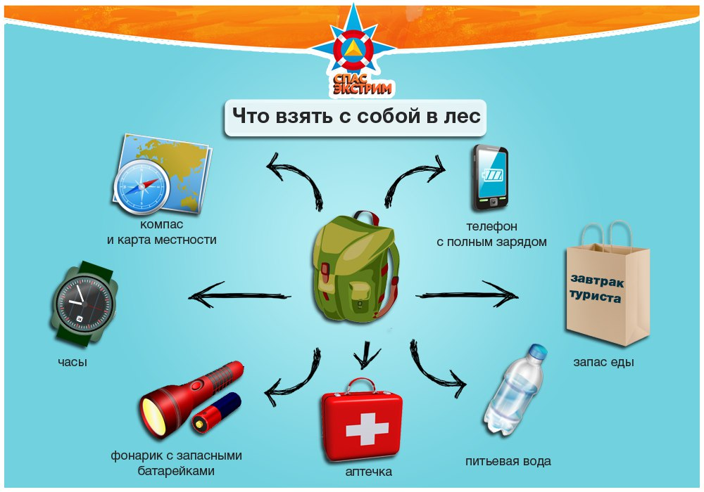

Будь осторожен, катаясь на сноуборде!

